### 消息传输模式

通常来说，消息队列的消息传递模型主要有两种:

①点对点（P2P，point-to-point），一条消息由一个消费者消费，点对点是基于队列的，消息生产者发送消息到队列，消息消费者从队列中接收消息，队列的存在使得消息的异步传输成为可能。

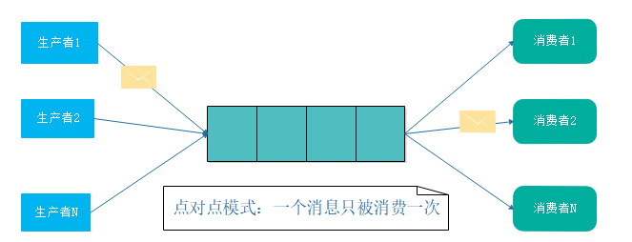

②发布/订阅（Pub/Sub）模式，一条消息被多个消费者消费，发布定于模式定义了如何向一个内容节点发布发布和订阅消息，这个内容节点成为主题，主体可以认为是消息传递的中介，消息发布者将消息发布到某个主题，而消息订阅者从主题中订阅消息。主题使得消息的订阅者与消息的发布者互相保持独立，不需要进行解除即可保证消息的传递，发布/订阅模式在消息的一对多广播时采用。

